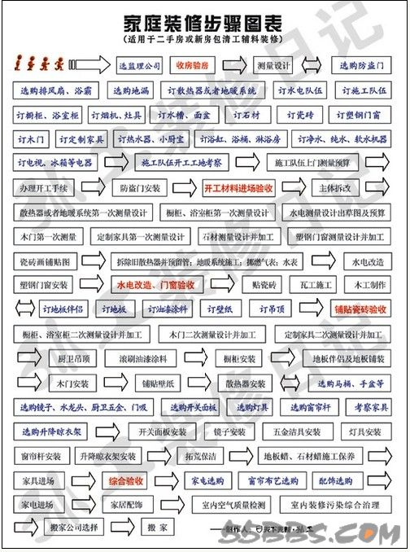
- 准备事宜
  - 价目表
    - 拉毛
    - 贴砖
    - 所谓的“封槽费”
  - 建材市场
    - 瓷砖地砖：十里河七里庄
    - 居然之家集美
    - 大理石过门石窗台石：南四环花乡石材、四惠、大兴旧宫。
    - 水暖阀门茅坑五金水龙头：西四环红星美凯龙旁边的民祥。
    - 门、橱柜、马桶（3、4百的）、水槽、花洒、龙头：十里河贫民乐，贫民乐橱柜大世界，大牌子的价格都是一样的。
    - 桑拿板、锁、地漏、五金、开关、插座：十里河民和兴。
    - 地板：十里河大洋路，不过大牌子的价格都是统一的。
    - 家具：十里河家和家美。
    - 灯、开关、插座：健翔桥万家灯火、十里河灯饰城、丰台路口的仨灯具城。
    - 马桶：科勒在东五环有仓库，不过需要在网店预定自提。其它马桶据说在鸭厂有，大约夏家胡同那里吧。大兴也有很多马桶仓库。民祥也有TOTO和METTO的专卖，旧宫有一家箭牌专卖。
    - 窗帘：大红门窗帘城，拣小胡同里的，十里河也有一点，旧宫也有几家。
  - 买东西便宜四原则
    - 南城比北城便宜：这基本上得到大家的认可哈。当然不排除有些东西南城没有。
    - 仓储比店面便宜：这就是为什么要去十里河七里庄的原因了。东坝那有一个科勒的茅坑仓库哈~不过别忘了仓储基本上自提，不管送不管安的。
    - 淘宝比实体便宜：居然之家西卡的勾缝剂62，淘宝55。
    - 产地比外销便宜：有一句话叫人离乡贱物离乡贵。广东的瓷砖、茅坑、马赛克、灯；苏杭的家具；杭州的奥普浴霸，那都比北京款式多、样子好、又便宜哈。
- 选工长
  - 先找几个合意的装修队要一个基础报价，再在QQ上接触了解一下，最后找聊的不错的来量房报价，告诉他们你需要什么效果，让他们给你交表儿，几个表儿一对你就知道谁少什么了，价格和面积也都能比出来了~
- 签合同
- 力工进场
- 水电改
- 水电改是装修里最赚钱的一块儿
- 外包给龙轩或者地康来着，毕竟人家是专业的，也不会给你绕线；但是外包的话，将来跟装修队扯皮，或者有了问题不好解决。而且龙、地预约要比较久。
- 绕线的问题，冯说，有的施工队是明着绕线，走的横平竖直，欺负业主没学过勾股定理，或者有的不绕，但是给你用假线，如下图；
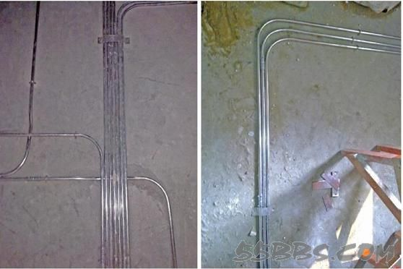
- 活儿不多，干的也快，不到2天就结束了，报价2090。
- 水电改咱一般人不懂，从网上扒了点图，有好有坏，一对比，就知道了。好图取的是地康的，都是业主家的实地装修自拍。
- 验收电线的时候最简单的办法就是弯过来看看U面会不会发白，假/差的弯折处已经明显发白，真品虽然发白，但是色泽均匀，说明绝缘层的材料很好。
- 假的昆仑电线，市场价120左右。真的昆仑，170一卷。
- 专业地康，大橘红管子，专业如下图。如果装修队要是因为您没把肥活儿交给他就唧唧歪歪，到处涨价，那您趁早还是别选择这队伍了。
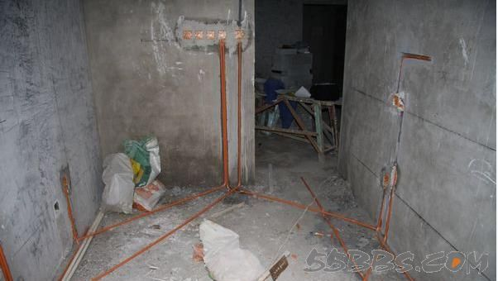
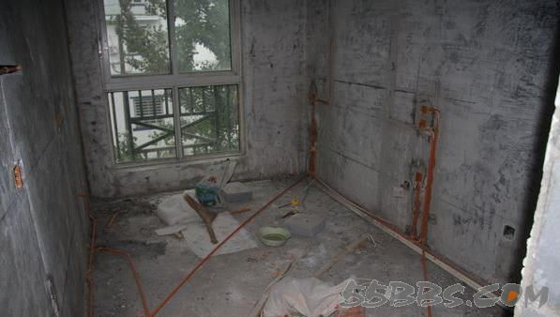、
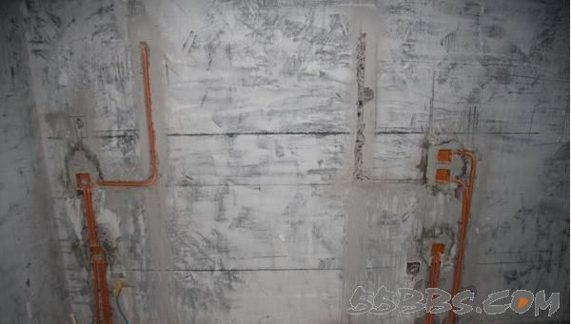
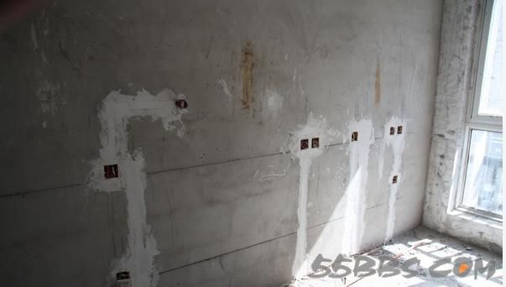
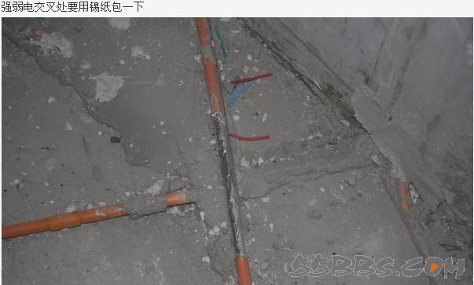
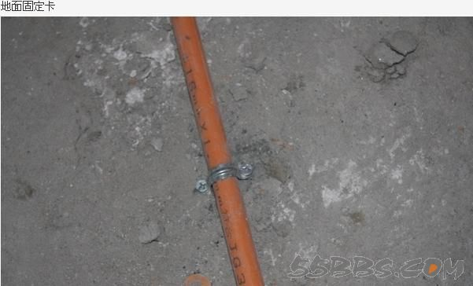
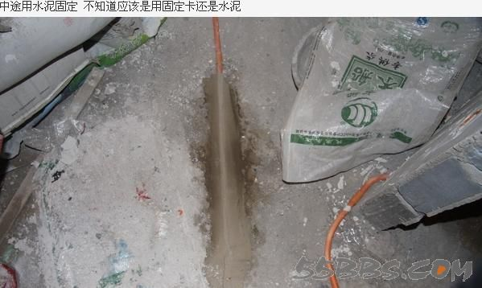
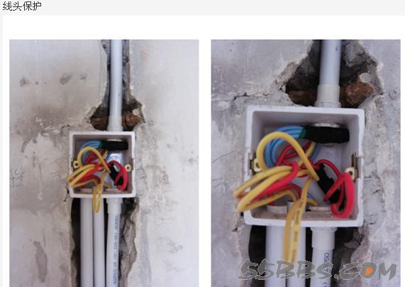
- 瓦工进场
  - 搬砖
- 卖砖的说送砖到楼下可以，搬上楼要钱。没有专业的防滑手套和能捏碎板砖的手劲，我想奉劝大家还是别自己搬砖了
  - 瓷砖、地砖的挑选
- 只要自己能承受的起，那便不用去什么十里河七里庄，直接居然之家集美，找那些大品牌店形象店，150一平往上，随便挑，只要花色自己喜欢，质量绝对没问题，你敲去吧，那声儿镗镗的跟锣似的，浇水绝对不渗，拍地绝对不碎。
- 或者稍微没钱，可以等节假日的折扣、或者哪儿哪儿的团购，或者直接去十里河七里庄的大品牌店的仓储，会比形象店便宜一些。
- 实在没钱的，但又追求所谓性价比的,那就真的好好转转十里河七里庄了。
- 地砖挑选规则
  - 如果买名牌砖150以上一平的不用挑选看看花色就行。
  - 其他的，简单来说就两句话：地砖不怕拍，墙砖不渗水。
  - 拿到一块600叉600的地砖，先看正面，平整、光滑、无砂眼。看侧面，好砖基本不分层或者分两层，次一点的分三层，但是分布均匀，质地细密。
  - 平放在地上，一个身高165，体重114的人想从一头掀起来看看背面是很费劲的。
  - 斜着放在一个台阶上，一个150斤重的人是可以站在上面的。
  - 销售放砖的时候，如果是小心翼翼，放到底才敢撒手，那是质量不行。
  - 如果放到一半就撒手，PIA~PIA~的拍地，那质量没什么问题。
- 墙砖挑选规则
  - 正面也是平整光滑无砂眼
  - 两块砖摞在一起，看砖是否翘起，再摸一下砖的边缘，平整不刺手。
  - 把砖翻到背面,要几杯水,好砖水珠会在表面滚动，根本不渗。次一点的会渗一部分，再浇就不渗了。最次的跟沙子似的，给多少渗多少。这时翻过来看正面都是水印。
  - 墙砖只要达到不渗透、不侧漏、怎么动都不怕，就行。
  - 勾缝儿剂(美缝剂)的选择
  - 勾缝剂大众牌子有美巢一勾德、汉高美德兰、西卡、亚细亚啥啥。同等重量的西卡勾的面积是美德兰的两倍、仨的品质和价格依次递增。
PS: 假如你买了很多很多很多的瓷砖，摊主赚了你很多很多很多的钱。你可以跟他磨着要三样东西，他不给你另说，反正磨下来就是你的。
第一个就是勾缝剂，好的估计不送。
第二个是阳角线，同样送的肯定是塑料的，铝的肯定不送。
第三个是十字卡。
其它的还可以磨个花砖腰线免费送上楼什么的，看个人能力吧。
  - 防水
- sds

http://bbs.55bbs.com/viewthread.php?tid=4506118&extra=&authorid=215531&page=4

